

Døden er en del av livet

Døden er en del av livet
Å leve er som å gå gjennom stadig nye dører. Noen ganger vet vi hva som venter bak, andre ganger må vi gå gjennom for å se. Slik er det med den siste døren også; døden. Å leve betyr at man skal dø - en gang. For de aller fleste av oss skjer det når vi blir gamle. Men noen dør alt for tidlig, som når barn, ungdom eller voksne dør. Kanskje har du opplevd at en av dine kjære har gått bort. Vi vet ikke med sikkerhet hva som skjer med oss når vi dør, men Bibelen sier mye om dette.

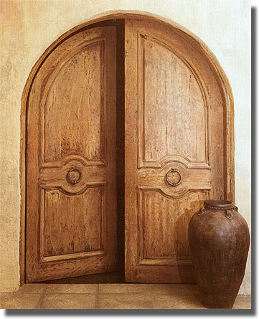

”For jeg er viss på at verken død eller liv, verken engler eller krefter, verken det som nå er, eller det som kommer, eller noen makt, verken det som er i det høye eller i det dype, eller noen annen skapning, skal kunne skille oss fra Guds kjærlighet i Kristus Jesus, vår Herre.” Rom, 8: 38-39

«Se, Guds bolig er hos menneskene. Han skal bo hos dem,
og de skal være hans folk, og Gud selv skal være hos dem.
Han skal være deres Gud. Han skal tørke bort hver tåre fra deres øyne,
og døden skal ikke være mer, heller ikke sorg eller skrik eller smerte.
For det som en gang var, er borte. Han som sitter på tronen,
sa: «Se, jeg gjør alle ting nye.» Åp.21:3b-5a

I trosbekjennelsen står det om døden og det som venter etterpå:
”Jeg tror på Den Hellige Ånd, en hellig, allmenn kirke, de helliges samfunn,
syndenes forlatelse, legemets oppstandelse og det evige liv.”

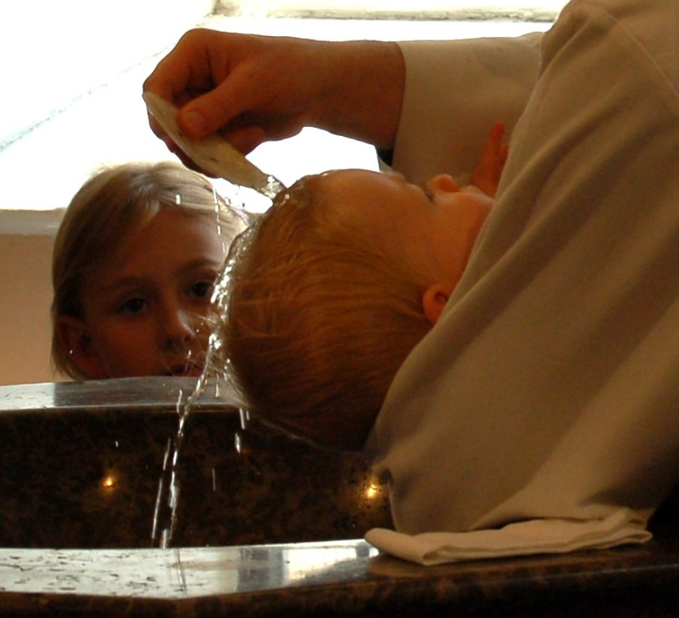

Tre øser vann- tre øser jord. Det er en sterk sammenheng mellom dåpen og døden, og håpet. I dåpen ”drukner, dør vi og gjenoppstår til nytt liv i Kristus”. Vannet øses tre ganger over hodet; I Faderens, Sønnens og Den Hellige Ånds navn. I dåpen blir vi Guds barn. Vi får Den Hellige Ånd og et løfte om at Gud vil gå med oss alle dager. Løftet gjelder i hverdag og fest, som på konfirmasjonsdagen, og i glede og sorg. Men det gjelder også ut over livet. Når vi står ved den siste døren inn til det evige liv..

”og ved tidens grense lever fortsatt; dine løftes-ord ved døpefonten, dåpens lys
forblir når livet slukner ” skriver Svein Ellingsen i en dåpssalme.

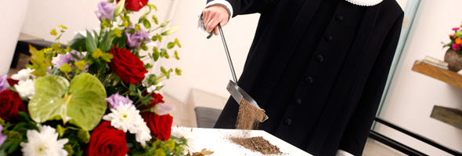

I gravferden legger vi jord på kisten i Faderens, Sønnens og Den Hellige Ånds navn. Jorden øses over kisten- tre ganger;
”av jord er du kommet, til jord skal du bli og av jorden skal du igjen oppstå.”

På den måten overgir vi den døde i Guds hender; slik som vi først i dåpen ble lagt i Hans hender. Gud som har skapt oss og elsker oss, har omsorg for oss.
Jesus sier: ”Jeg er den gode hyrde. Jeg kjenner mine, og mine kjenner meg. Jeg gir dem evig liv. De skal aldri i evighet gå tapt, og ingen skal rive dem ut av min hånd. Min Far, som har gitt meg dem, er større enn alle, og ingen kan rive noen ut av min Fars hånd. ”Joh.10.14.28-29
”Lovet være Gud, vår Herre, Jesu Kristi Far, han som i sin rike miskunn har født oss på ny og gitt oss et levende håp ved Jesu Kristi oppstandelse fra de døde. ”1.Pet.1; 3
Tekstene er hentet fra Gravferdsliturgien.

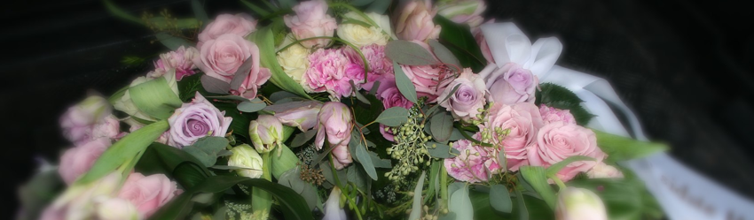
Når et menneske dør, - det praktiske
Å være tilstede under dødsfallet
Noen opplever å være tilstede under dødsfallet. Når man er forberedt på at et menneske skal dø, som ved sykdom, oppleves dødsfallet ofte fredelig. Noen unge som har vært tilstede ved dødsfall, forteller at den syke rolig sluttet å puste, og at hjertet etter hvert sluttet å slå. I tilfeller der den døde har vært koplet til mange apparater, kan det være vanskelig å godta at legene slår av apparatene som holder pusten og hjertet i gang. Men kroppen holdes bare kunstig i live. Apparatene skrus først av når det er helt sikkert at personen er død, altså hjernedød.
Brå og uventede dødsfall
Noen er vitne til brå og uventede dødsfall, og noen opplever å være de første som finner den døde. Dette er spesielt vondt og kan gir sterke minner som preger sorgen. Det er viktig at de får snakket igjennom og bearbeidet tanker og følelser knyttet til opplevelsen
Etter et dødsfall De fleste opplever å være uforberedt når et dødsfall inntreffer. Noen foretrekker at avdøde hentes med én gang, mens andre ønsker mer tid til avskjed. Dør et menneske på sykehus eller sykehjem blir det stelt og lagt på et kjølerom for døde. Når de pårørende har kontaktet et begravelsesbyrå, tar byrået ansvar for å hente den døde. Avøde legges som oftest på båre ev. i kiste og bringer avdøde til egnet oppbevaringssted. Syning: Å se den døde
Før gravferden er det mulig å se den døde og ev også flere ganger. Noen vil også være med å stelle den døde. Dette kan skje både på sykehuset, i hjemmet til den døde dersom familien velger å ha ham/henne der, og i gravkapellet før gravferdsseremonien. Noen ønsker ikke å se den døde fordi de vil huske personen slik den var, men det gjør man selv om du ser ham/henne død. Mange opplever at å se den døde gjør det lettere å forstå at personen faktisk er død. I gammel tid var det tradisjon å våke over den døde. Dette ga mulighet til både ettertanke og avskjed og det setter i gang sorgprosessen. Slik er det også i vår tid. Mange opplever også at gravferdsdagen blir lettere når en har sett den døde på forhånd. Man bør være forberedt på hvordan den døde ser ut. Derfor er det fint om en som allerede har sett den døde, kan beskrive det først. Byrået eller prest veileder dette på en god måte. En død person er vanligvis blek og kjennes kald ut, noen ganger kaldere enn du hadde ventet, fordi dendøde blir lagt på et kaldt rom på sykehuset eller i kapellet. Det kan være godt å gjøre dette sammen med noen – gjerne noen man kjenner godt.
Gravferd er en kirkelig handling eller gudstjeneste. Det er en avskjedshandling og foregår i en kirke eller kapell. Den forettes av en prest eller diakon. Gravferden er kirkens og fellesskapets siste tjeneste overfor sine medlemmer. Selve gravferden er delt i to deler. Den første delen har fokus på den avdøde og kan omtales som minnedelen. I denne delen holdes minnetale, man kan holde hilsen, lese dikt- eller legge på blomster osv. Den andre er for oss som lever videre. Her leses ord fra Bibelen som vitner om livet, døden, dommen og vårt håp i Jesus Kristus. Inn i denne delen kommer også en andakt, samt jordpåkastelse og velsignelse.
Gravferden har en fast ordning eller ramme, med muligheter for å velge tekster, salmer og soloinnslag. Disse valgene gjøres sammen med byrået, prest og organist. De pårørende kan også selv delta på ulik måter i gravferden. Dette er alltid en spesiell handling og derfor er rammen med levende musikk med på å gjøre avskjeden til en god avskjed i en vond tid. Valg av salmer og sanger og måten de fremføres på er med på å gjøre dette til den hellige handlingen det er.
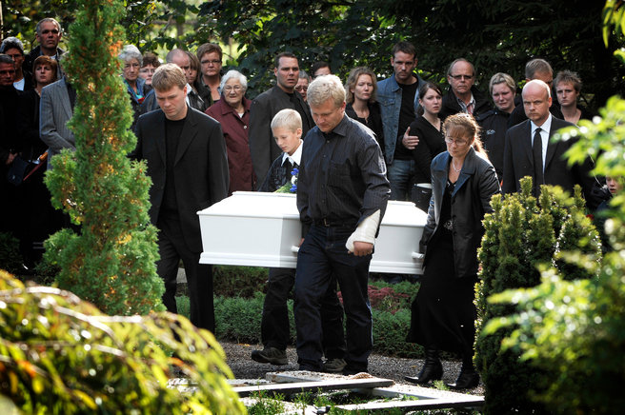
Begravelse eller Bisettelse.
Dersom avdøde ikke har etterlatt seg noe ønske, er det de pårørende som må avgjøre om det skal være begravelse eller kremasjon. Begravelse betyr at kisten skal i jorden, mens ved bisettelse skal den avdøde kremeres og urnen settes ned i jorden.
Minnesamvær De aller fleste har en eller annen form for sammenkomst etter gravferden. Det kan være åpent for alle, eller lukket og bare for de nærmeste. Uansett er det viktig å være sammen også etterpå. Noen steder har man også videreført tradisjonen med ”gravøl”.
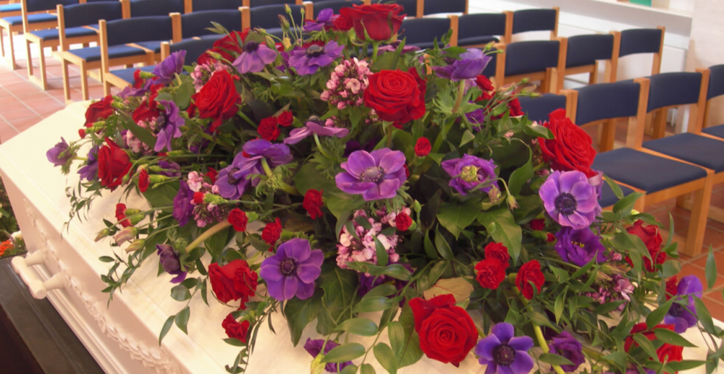

Sorgens faser:

Den uvirkelige sorgen
Det kan ta tid før du fullt ut forstår at den døde ikke kommer tilbake. Det kan ta 3 uker, 3 mnd eller 1 år før den virkelige reaksjonen kommer eller du tenker over tapet på en dypere måte.

Den offentlige sorgen
Når alle rundt deg gir oppmerksomhet og støtte. Denne perioden kan variere avhengig av hva som har skjedd.

Alenesorgen
Når du går og grubler selv, tenker mye på den som er død, kanskje plages med skyldfølelse eller skamfølelse. Kan være vanskelig å konsentrere seg på skolen, du kan lett bli irritert og lei deg. Ofte den tyngste og lengste tiden.

Mening i sorgen
Gradvis blir det lettere, og mange finner ut at de har lært mye av all grublingen. Noen opplever at de kommer ut av sorgen som sterkere mennesker. Betyr ikke at de ikke savner den de har mistet. Å komme dit kan ta 2-3 år, men heldigvis er det ikke like vondt hele tiden.

Sørge ”riktig”?
Det finnes ikke ”riktig” og ”feil” måter å sørge på. Hvordan mennesker reagerer i sorgen er avhengig av mange forhold. Det handler om hvordan livet har blitt forandret, og om hvordan vi er som mennesker. I tillegg betyr det mye hva som er vanlig i egen familie og vennekrets. Men det er bare den som sørger som selv vet hva som er riktig. ”Men delt sorg kan være halv sorg og delt glede er dobbelt glede.”
Informasjonen er hentet fra brosjyren ”Ungdom og sorg”. Bestilles; www.kreft.no

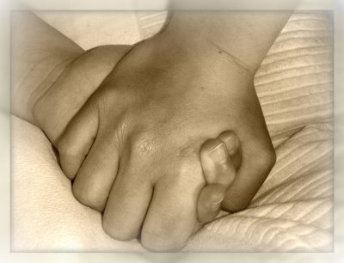

Når døden kommer nær – noen vanlige sorgreaksjoner:
- Frykt, redsel, nummenhet
- Ingen synlige reaksjoner
- Gråt, latter, sinne
- Å bli redd for å dø eller at andre skal dø,
- Lettelse (feks. etter langvarig sykdom, overgrep osv) - kan gi dårlig samvittighet
- Søvnforstyrrelser, tretthet
- Tristhet, lengsel, savn
- Skyldfølelse/selvbebreidelse
- Opplevelse av urettferdighet
- Irritabilitet og frustrasjon
- Hodepine, magesmerter eller svimmelhet eller annen sykdom
- Sorgen går i bølger mellom vanlige dager, fine dager og dager med mye savn
- Ensomhet og redsel for å være alene.
- Miste konsentrasjonsevnen eller matlysten eller trøstespise



Å være en venn for en som sørger
- Vær deg selv
- Ta kontakt selv om du ikke vet hva du skal si (ring, skriv brev/kort, gå på besøk)
- Tilby deg å hjelpe (lekser, gå tur.)
- Uttrykk din medfølelse
- Spør om det er ok om du kommer i begravelsen. De fleste synes det er fint at venner er med i begravelsen selv om de ikke kjente den som er død.
- Ikke vær redd for å ”rippe opp i følelser”.
- Husk at sorg varer lenge. Sorgreaksjonene blir ofte sterkere etter hvert. Spør hvordan det går, og ta kontakt hvis den som er i sorg isolerer seg.
- Er flere venner i sorg, er det viktig å akseptere at de reagerer ulikt. Det henger ikke nødvendigvis sammen med hvor godt de kjente den som er død, men henger også sammen med hva vi har opplevd før og hvordan vi vanligvis reagerer.
- Blir du bekymret for en venn som er i sorg fordi han/hun sliter med f.eks skole, familie, skyld eller sterke reaksjoner er det bra å hjelpe ham/henne til å ta det opp med helsesøster, sosiallærer, foreldre e.l. Det finnes hjelp, og det er lurt å få den før problemene blir fastlåst.
- Det er lov å invitere på kino, fest, skitur el. og det er lov å gjøre morsomme ting også når man er i sorg.

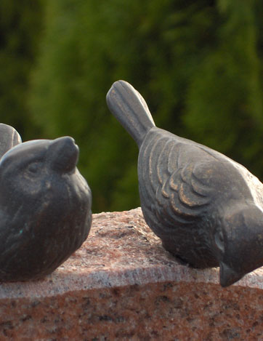

Hvem kan jeg kontakte?

Sokneprest: Anne Berit Sunde anne.sunde@nome.kirken.no
Sokneprest: Ragnhild Halden ragnhild@nome.kirken.no

